
الـجمهورية الـجزائرية الديمقراطية الشعبية
مديرية التربية لولاية عين الدفلى الاحد 12 ماي 2024
المستوى الرابع متوسط
اختبار فـي مادة: العلوم الفيزيائية والتكنولوجيا المدة: ساعة ونصف
الجزء الأول: (12نقطة)
الوضعية الأول: (06 نقاط)
لدراسة الناقلية في المحاليل قام الأستاذ بتوزيع التلاميذ إلى ثلاثة أفواج ووزع عليهم ثلاثة سوائل ( محلول سكري - محلول كلور النحاس((Cu²⁺+2Cl⁻- ماء مقطر) وطلب منهم تحقيق التجارب المبينة في الوثيقة 1
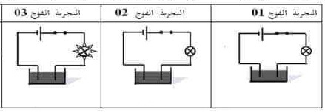
1- اكتب الصيغة الاحصائية لمحلول كلور النحاس.
تجربة الفوج 1
تجربة الفوج 2
تجربة الفوج 3
2- برأيك أي فوج استعمل محلول كلور النحاس؟علل.

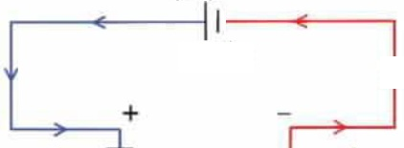
لطلاء ملعقة من الحديد بمعدن النحاس اخذ احد التلاميذ محلول كلور النحاس وقام بالتجربة 4
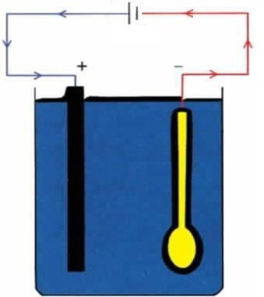
3- ا- حدد الأفراد الكيميائية المتواجدة في هذا المحلول.
ب- برأيك في أي مسرى تم وضع الملعقة ؟علل
دعم إجابتك بمعادلة نصفية عند كل مسرى
ت- استنتج المعادلة الإجمالية .
التجربة 4

الوضعية الثانية: (06 نقاط)
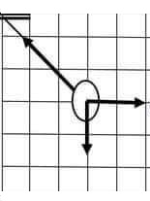
لتحقيق بعض التجارب في ميدان الظواهر الكهربائية ، قام تلميذ بدلك قضيب بلاستيكي(P) بقطعة صوف ثم قربه من كرية من البليستران مغلفة بورق الألمنيوم (B) متعادلة كهربائيا فلاحظ انجذاب الكرية إلى الطرف المشحون فلامسته ثم تنافرت عنه واستقرت كما في (الوثيقة 2)

1- حدد شحنة القضيب البلاستيكي و قطعة الصوف بعد الدلك.علل.
2- قدم تفسيرا علميا لتنافر الكرية بعد لمسها للقضيب البلاستيكي
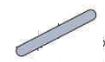
ثم استنتج طريقة تكهربها في هذه الحالة.
3- اذكر القوى المؤثرة على الكرية بعد تنافرها مع الترميز
4- اذكر شرط توازن هذه الكرية
- برهن هندسيا أن الكرية في حالة توازن.
- استنتج ثقل الكرية يعطى سلم الرسم 1cm 0.1N
الوثيقة 2

صفحة 1 من 2

تابع اختبار مادة: العلوم الفيزيائية والتكنولوجيا
الجزء الثاني: (08 نقاط)
الوضعية الإدماجية:
إليك الصور التالية والتي تعبر عن بعض المشاكل الكهربائية التي صادفت إحدى العائلات :
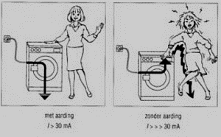 | 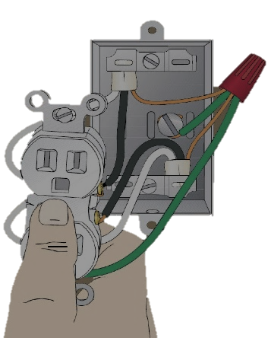  مأخذ | 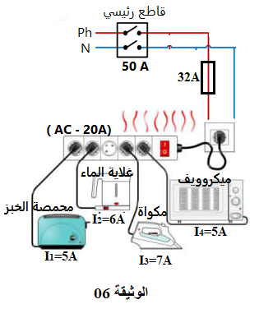  اندلاع حريق بمتعدد المآخذ
- أ- فسر سبب - تعرض الأم لصعقة كهربائية عند لمسها لهيكل الغسالة
- اندلاع شرارة كهربائية بمتعدد المأخذ.
ب - اقترح حلولا لكل مشكلة
- اقترح طريقة مناسبة لمساعدة الأب للتعرف على أسلاك التي بالمأخذ ( الطور - الحيادي).مع الشرح
- ارسم مخطط لشبكة كهربائية محترما قواعد الأمن الكهربائي لتجنب كل مشكلة من المشاكل السابقة .

هناك من يحلم بالنجاح .........................وهناك من يستيقظ باكرا لتحقيقه

8A

صفحة 2 من 2

تابع اختبار مادة: العلوم الفيزيائية والتكنولوجيا
الجزء الثاني: (08 نقاط)
الوضعية الإدماجية:
باقتراب فصل الصيف اشترى أمين مجمد للمواد الغذائية ، و قام بتركيبه مع بعض الأجهزة في متعدد المآخذ ( تمعن في الوثيقة) ، غير أنه شعر بصدمة كهربائية عند استعمال المجمد، كما لاحظ بعد فترة زمنية نشوب حريق في متعدد المآخذ، ولحسن الحظ أنقذ القاطع الموقف بفتحه للدارة الكهربائية آليا.
- فسر سبب:
- تعرض كريم لصدمة كهربائية.
- نشوب حريق في متعدد المآخذ.
- فتح القاطع التفاضلي للدار الكهربائية المنزلية.
- قدم حلولا تراها مناسبة لتجنب:
- التعرض للصدمة الكهربائية.
- تجنب الحرائق (مثل حادثة أمين)
أعد رسم المخطط الكهربائي بحيث يضمن سلامة الأشخاص ويحمي الأجهزة من أخطار التيار الكهربائي

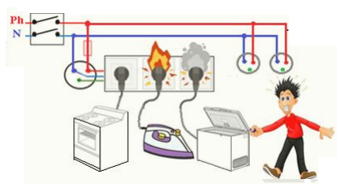
3A-230V
5A-230V
4A-230V
10A-230V

صفحة 2 من 2

